0105000 Бастауыш білім беру мамандығы оқытушыларының жетекшілігінде студенттердің жеткен жетістіктері

Жетекшісі | Студенттің аты-жөні | Тобы | Ұйымдастырушы | Байқау атауы | Нәтижесі | Берілген күні\тіркеу№
Бекенова Х.Э. | Тойчибаев И. | ШТ-171 | «ASIA EDUCATION» халықаралық даму орталығы | «Ең үздік ғылыми жұмыс» | 1 дәрежелі диплом | №0001DC787
Каприелова А.С. | Османова И. | ШТ-171 | «ASIA EDUCATION» халықаралық даму орталығы | «Ең үздік ғылыми жұмыс» | 3 дәрежелі диплом | №0001DC785
Жунусбекова Г.К. | Акрамова М. | МДО-181 | Абырой интеллектуалды білім порталы | Суреттер әлемі | Диплом  бас жүлде | 13.11.2020  АР001485
 | Бердиярова М. | МДО-181 | Абырой интеллектуалды білім порталы | Суреттер әлемі | Диплом  бас жүлде | 13.11.2020  АР001484
 | Боранбекова М. | МДО-181 | Абырой интеллектуалды білім порталы | Мәнерлеп оқу | II орын | 13.11.2020  АР001344
 | Ахмадкулова Н. | МДО-181 | Мұрагер интелектуалды порталы | Ана тілім-айбыным | Жүлделі  1 орын | 6.11.2020  №007598
 | Бердиярова М. | МДО-181 | Мұрагер интелектуалды порталы | Эссе | Диплом  1 орын | 6.11.2020  №007651
 | Каримбай М. | МДО-181 | Мұрагер интелектуалды порталы | Эссе | Диплом  1 орын | 6.11.2020  №007652
 | Боранбекова М. | МДО-181 | Мұрагер интелектуалды порталы | Мәнерлеп оқу | I орын | 6.11.2020  №007611
 | Рахманалиева Д. | МДО-181 | Мұрагер интелектуалды порталы | Суреттер әлемі | 1 орын | 6.11.2020  №007597
 | Рахманалиева Д. | МДО-181 | Мұрагер интелектуалды порталы | Суреттер әлемі | 1 орын | 6.11.2020  №007614
 | Рахманалиева Д. | МДО-181 | Дарабоз ғылыми журналы | Суреттер сөйлейді | Диплом  бас жүлде | 30.10.2020  КР006538
 | Рахманалиева Д. | МДО-181 | Kabilet.kz | Үздік шығармашылық жұмыс | 1 дәрежелі диплом | 11.05.2021  КА000383
 | Боранбекова М. | МДО-181 | Kabilet.kz | Мәнерлеп оқу | 2 дәрежелі диплом | 20.03.2021  КА001363
 | Гултораева М. | МДО-181 | Kabilet.kz | Үздік қолөнер бұйымы | Бас жүлде дипломы | 12.05.2021  КА000366
 | Курбаналиева Г. | МДО-181 | Kabilet.kz | Суреттер әлемі | Бас жүлде дипломы | 12.05.2021  КА000365
 | Нематуллаева Н. | МДО-181 | Kabilet.kz | Суреттер әлемі | Бас жүлде дипломы | 12.05.2021  КА000367
 | Нематуллаева Н. | МДО-181 | Kabilet.kz | Суреттер әлемі | 1 дәрежелі диплом | 08.05.2021  КА000368
 | Тажиметова Д | МДО-181 | Kabilet.kz | Үздік қолөнер бұйымы | Бас жүлде дипломы | 12.05.2021 КА000367
Оңғарбаева А. | Козитаева М. | ШТ-201 | OZAT.KZ Республикалық ғылыми педагогикалық, әдістемелік журналы | Әбу Нәсір әл-Фарабидің 1150 ж «Парасат падишасы»  Эссе «Әлемнің екінші ұстазы» | 2 орын | А-1518
 | Давлатова Р. | ШТ-201 | OZAT.KZ Республикалық ғылыми педагогикалық, әдістемелік журналы | Әбу Нәсір әл-Фарабидің 1150 ж «Парасат падишасы»  Эссе «Әлемнің екінші ұстазы» | 2 орын | А-1519
 | Сатынбаева Ә. | ШТ-201 | OZAT.KZ Республикалық ғылыми педагогикалық, әдістемелік журналы | Абай Құнанбайұлының175 ж «Асыл сөзді іздесең» Эссе «Адамзаттың Абайы» | Диплом  1 дәрежелі | 2020  А-1509
 | Сатоева С. | ШТ-201 | OZAT.KZ Республикалық ғылыми педагогикалық, әдістемелік журналы | Абай Құнанбайұлының175 ж «Асыл сөзді іздесең» Эссе «Адамзаттың Абайы» | Диплом  2 дәрежелі | 2020  А-1513
 | Бахутова Г. | ШТ-201 | OZAT.KZ Республикалық ғылыми педагогикалық, әдістемелік журналы | Абай Құнанбайұлының175 ж «Асыл сөзді іздесең» Эссе «Абай оқулары» | Диплом  1 дәрежелі | 2020  А-1521
 | Камалова Р. | ШТ-201 | OZAT.KZ Республикалық ғылыми педагогикалық, әдістемелік журналы | «Елін сүйген Елбасы» эссе | Диплом  2 дәрежелі | 2020  А-1514
 | Худайбергенова Д. | ШТ-201 | OZAT.KZ Республикалық ғылыми педагогикалық, әдістемелік журналы | «Елін сүйген Елбасы» эссе | Диплом  3 дәрежелі | 2020  А-1516
 | Умарова Ф. | ШТ-201 | OZAT.KZ Республикалық ғылыми педагогикалық, әдістемелік журналы | «Елін сүйген Елбасы» эссе | Диплом  1 дәрежелі | 2020  А-1508
Саттаркулова М. | Тойчибаев И. | ШТ-171 | Международное тестирование по английскому языку  “ENGLISH GRAMMAR” | Международное тестирование по английскому языку “Ангилус” | Диплом  1 дәрежелі | 103021

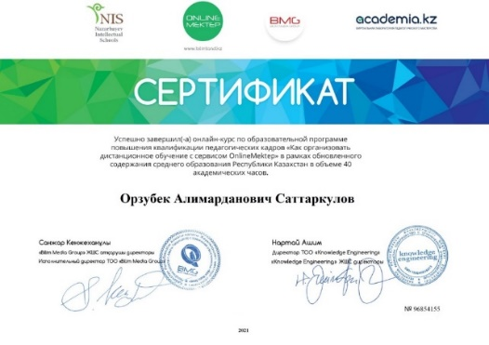
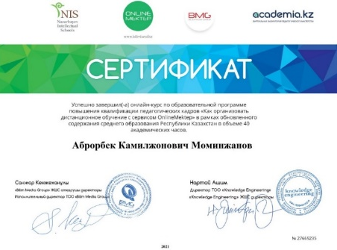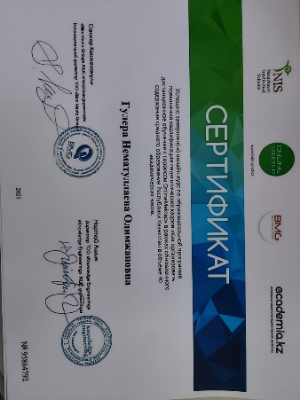

ШТ-171 оқу тобы студент А. Моминжанов, О. Саттаркулов, Г. Нематуллаева, Д. Исматуллаева, Х. Артуковалар НИШ, Online Mektep ұйымдастырған «Қашықтықтан оқуды үйренемін», «Как организовать дистанционное обучение с сервером Online Mektep» атты 40 сағаттық курстан, «Развития компетенции XXI века в учебных проектах», «Как обучаться дистанционно с ONLINEMEKTEP», «Методический материал по системе критериального оценивания» тақырыптарындағы онлайн курстан өтіп, сертификатталды.

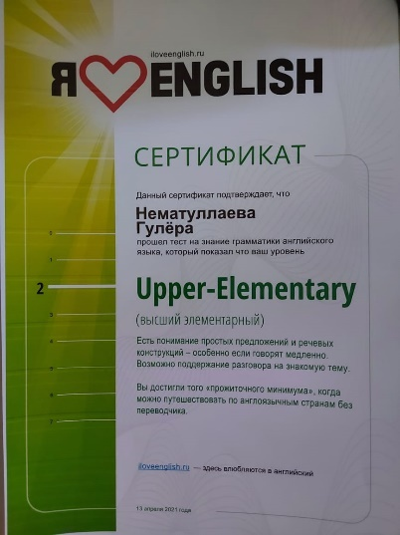
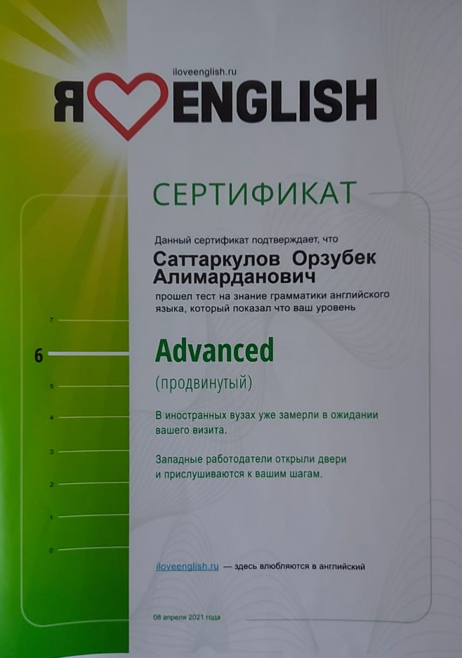
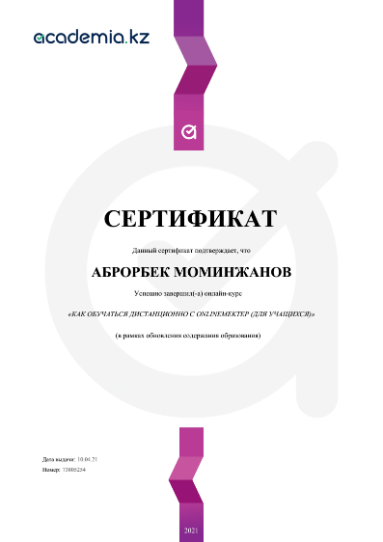
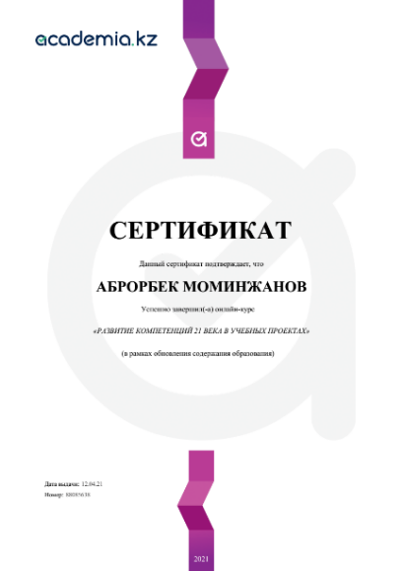

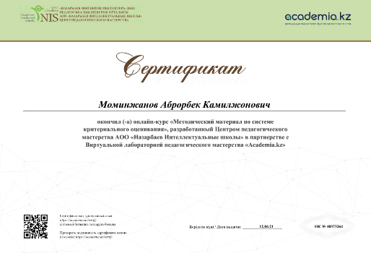
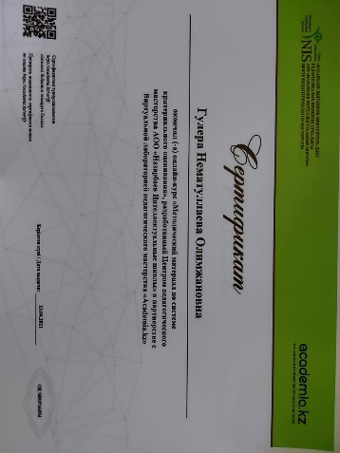
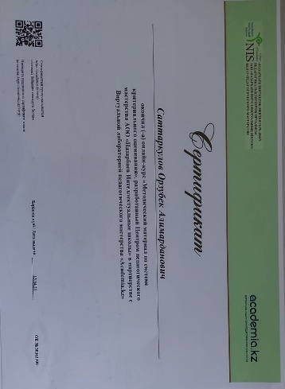

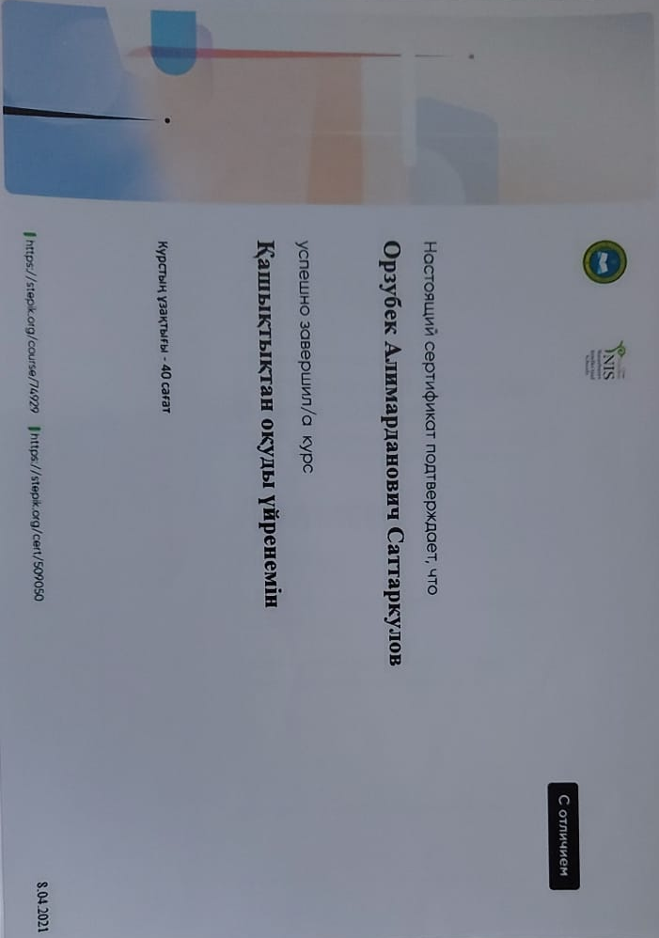
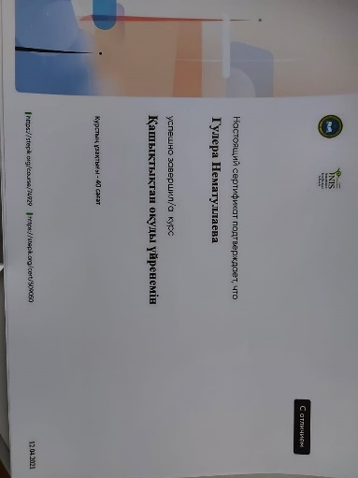

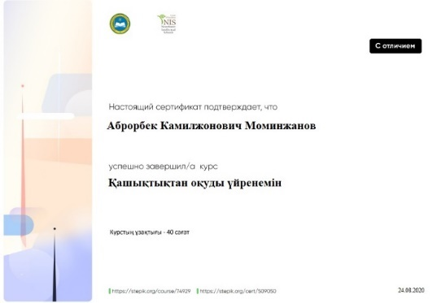

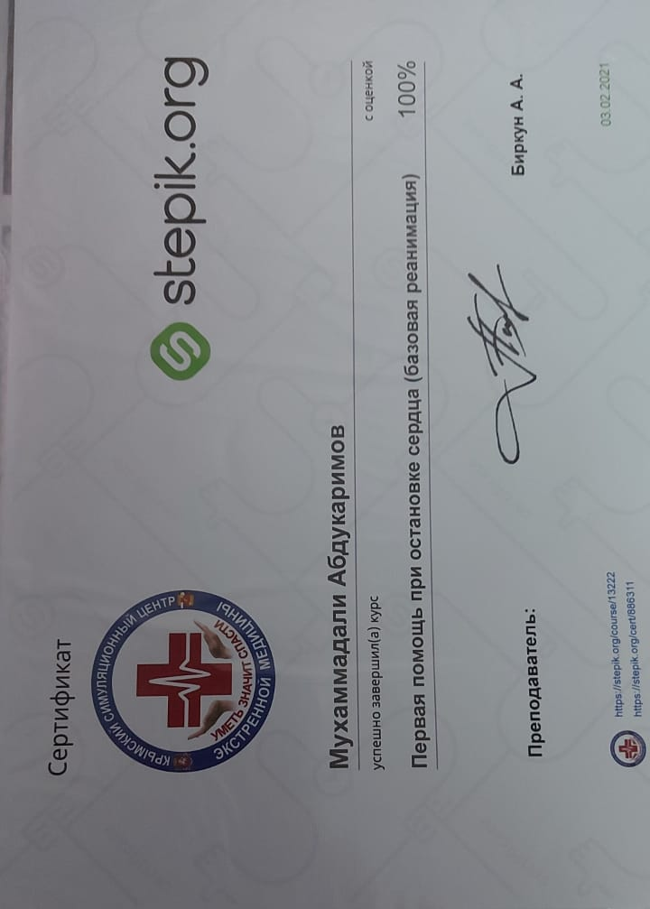
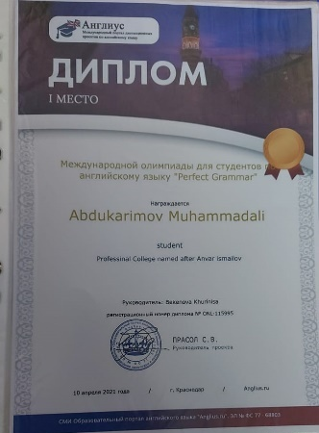

ШТ-171 оқу тобы студенттері М. Абдукаримов, О. Саттаркулов, Г. Нематуллаевалар «аcademia.kz», «Я ♥ English», «stepic.org», «Англиус» білім порталдарында онлайн курстарға қатысып, сертификатталды.

